有向图的邻接矩阵
设有向图，，。令为邻接到的边的条数，称为D的邻接矩阵，记作。
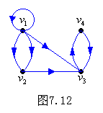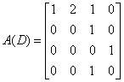
为图7.12的邻接矩阵，不难看出：
(1)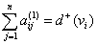(即第i行元素之和为的出度)，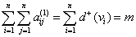。
(2)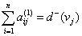(即第j列元素之和为的入度)，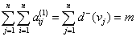。
(3)由(1)，(2)可知，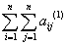为D中边的总数，也可看成是D中长度为1的通路总数，而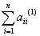为D中环的个数，即D中长度为1的回路总数。
D中长度大于等于2的通路数和回路数应如何计算呢？
为此，先讨论长度等于2的通路数和回路数。
在图D中，从顶点到顶点的长度等于2的通路，中间必经过一顶点。对于任意的k，若有通路，必有且，即。反之，若D中不存在通路，必有或，即。于是在图D中从顶点到顶点的长度等于2的通路数为：
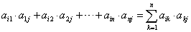
由矩阵的乘法规则知，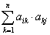正好是矩阵中的第i行与第j列元素，记，即就是从顶点到顶点的长度等于2的通路数，时，表示从顶点到顶点的长度等于2的回路数。
因此，即矩阵中所有元素的和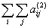为长度等于2的通路总数(含回路)，其中对角线的元素和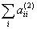为长度等于2的回路总数。
根据以上分析，则有下面的推论。
定义 有向图，，D中长度为的通路数和回路数可以用矩阵(简记)来表示，这里，其中
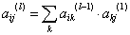，
即
则为顶点到顶点长度为的通路数，为到自身长度为的回路数。中所有元素之和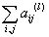为D中长度为的通路数，而中对角线上元素之和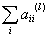为D中始于(终于)各顶点的长度为的回路数。
在图7.12中，计算，，如下：
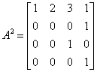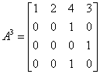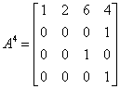
观察各矩阵发现，，，。于是，D中到长度为2的通路有3条，长度为3的通路有4条，长度为4的通路有6条。由，，可知，D中到自身长度为的回路各有1条(此时回路为复杂的)。由于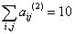，所以D中长度为2的通路总数为10，其中有3条回路。
从上述分析，可得下面定理。
定理7.5 设为有向图D的邻接矩阵，，则中元素为到长度为的通路数，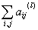为D中长度为的通路总数，其中为D中长度为的回路总数。
若再令矩阵
，
，
……
，
上面定理有下面推论。
推论 设，则中元素为D中到长度小于等于的通路数，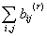为D中长度小于等于的通路总数，其中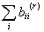为D中长度小于等于的回路总数。

